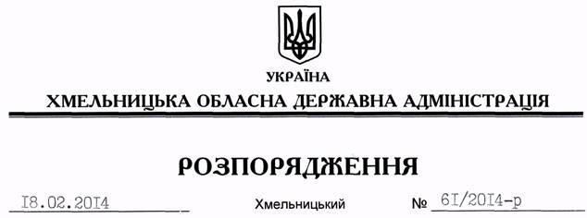

Про визнання таким, що втратило чинність розпорядження голови обласної державної адміністрації від 12.05.2006 № 194/2006-р

На підставі статті 6 Закону України “Про місцеві державні адміністрації”, Указу Президента України від 02 квітня 2010 року № 484/2010 “Про ліквідацію Комісії з опрацювання та комплексного вирішення питань реалізації державної політики у сфері раціонального використання та охорони земель”, розпорядження голови обласної державної адміністрації від 31.01.2014 № 20/2014-р/к “Про відпустку голови обласної державної адміністрації В.Ядухи”:
Визнати таким, що втратило чинність розпорядження голови обласної державної адміністрації від 12.05.2006 № 194/2006-р “Про обласну робочу групу з опрацювання та комплексного вирішення питань реалізації державної політики у сфері використання та охорони земель”.

Перший заступник
голови адміністрації В.Гаврішко

